

АДМИНИСТРАЦИЯ ПОЧЕПСКОГО РАЙОНА
БРЯНСКОЙ ОБЛАСТИ
Периодическое печатное средство массовой информации

ИНФОРМАЦИОННЫЙ
БЮЛЛЕТЕНЬ

1/2022

ПОЧЕП, 2022

Экземпляр №1

Информационный бюллетень №1
Учредитель - Почепский районный Совет народных депутатов
Главный редактор - Каплун Нина Дмитриевна
Тираж - 5 экземпляров
Распространяется бесплатно.
Место нахождения редакции, адрес издателя и распространителя:
243400, Брянская область, г. Почеп, площадь Октябрьская, д.3а.

Российская Федерация
АДМИНИСТРАЦИЯ ПОЧЕПСКОГО РАЙОНА
БРЯНСКОЙ ОБЛАСТИ
ПОСТАНОВЛЕНИЕ

от 10.01.2022 № 1
г. Почеп
О мероприятиях по подготовки и безопасному проведению Крещенских купаний на территории Почепского района 18 и 19 января 2022 года
В целях обеспечения безопасности людей на водных объектах Почепского района в период празднования православного праздника «Крещение Господне», в соответствии с пунктом 24 части 1 статьи 15 Федерального закона от 06.10.2003 №131-ФЗ «Об общих принципах организации местного самоуправления в Российской Федерации», статьями 6 и 27 Водного кодекса Российской Федерации, планом основных мероприятий Почепского района, предупреждения и ликвидации чрезвычайных ситуаций, обеспечения пожарной безопасности и безопасности людей на водных объектах с 18 на 19 января 2022 года, администрация Почепского района
ПОСТАНОВЛЯЕТ
1. Определить место для купания:
- г. Почеп, р. Судость место: «Корчик»;
2.​ Запретить купание во время проведения праздника «Крещение Господне» на территории Почепского района в местах, не обозначенных в настоящем постановлении.
3. В целях обеспечения безопасности купающихся рекомендовать главам администраций сельских поселений и главе пгт. Рамасуха:
- назначить ответственных лиц за организацию и проведение крещенских мероприятий, организовать и обеспечить выполнение комплекса необходимых мер безопасности для предотвращения несчастных случаев в местах забора воды и крещенских омовений (иорданей) на территории городских и сельских поселений;
- оборудовать надлежащим образом места проведения крещенских купаний;
- обустроить купальни (места забора освященной воды), в зависимости от прогнозируемого количества купающихся;
- организовать размещение граждан при купании (заборе освященной воды) таким образом, чтобы исключить массовый выход людей на лед (при наличии его).
4. Рекомендовать временно исполняющему обязанности начальника МО МВД России «Почепский» (Авдащенко Е.Ю.) принять необходимые меры по обеспечению общественного порядка и регулированию движения автомобильного транспорта в местах проведения мероприятий.
5. Главному врачу ГБУЗ «Почепская ЦРБ» (Белоножко А.И.) организовать дежурство бригад скорой медицинской помощи в местах проведения мероприятий.
6. Заместителю главы администрации Тарабарко В.В. и специалисту сектора ГО и защиты от ЧС администрации Почепского района (Буравцову А.Л.) совместно с главами администраций сельских поселений и главой пгт. Рамасуха:
- провести и организовать работы по обеспечению безопасности в местах проведения мероприятий на акваториях, предупреждению несчастных случаев и спасению людей;
- организовать контроль за ходом крещенских купаний;
- организовать место для обогрева, переодевания участников православного праздника;
- организовать координацию действий и обмен информацией между привлекаемыми силами и средствами в период проведения мероприятий;
- согласовать с электроснабжающими организациями место установки и сроки работы светильников уличного освещения у мест купания.
7. Рекомендовать руководителям организаций Почепского района провести инструктажи и информирование работников организаций о безопасности на воде, местах крещенских купаний на территории Почепского района.
8. Ответственным лицам за организацию и проведение крещенских мероприятий до начала мероприятия (18.01.2022 года до 17-00 час) предоставить информацию в МКУ «ЕДДС Почепского района» (3-02-50, 112) о готовности мест купания, по окончании мероприятий (19.01.2022 года до 12-00 час.) - краткий доклад по итогам крещенских купаний с 2-3-мя фотографиями.
9. Настоящее постановление опубликовать в порядке, установленном Уставом Почепского муниципального района
10. Контроль за исполнением настоящего постановления возложить на заместителя главы администрации района Тарабарко В.В.
Глава администрации А.В. Москвичев

Российская Федерация

АДМИНИСТРАЦИЯ ПОЧЕПСКОГО РАЙОНА
БРЯНСКОЙ ОБЛАСТИ

ПОСТАНОВЛЕНИЕ

от 12.01.2022 № 26
г. Почеп
Об утверждении плана-графика закупок товаров, работ, услуг на 2022 финансовый год и на плановый период 2023 и 2024 годов для обеспечения муниципальных нужд по бюджету Почепского муниципального района Брянской области
В целях реализации статьи 16 Федерального закона от 05.04.2013 № 44-ФЗ «О контрактной системе в сфере закупок товаров, работ, услуг для обеспечения государственных и муниципальных нужд» и в соответствии с постановлением Правительства РФ от 30.09.2019 № 1279 «О планах-графиках закупок и о признании утратившими силу отдельных решений Правительства Российской Федерации» администрация Почепского района
ПОСТАНОВЛЯЕТ:
- Утвердить план-график закупок товаров, работ, услуг на 2022 финансовый год и на плановый период 2023 и 2024 годов для обеспечения муниципальных нужд по бюджету Почепского муниципального района Брянской области.
- Начальнику отдела экономического развития администрации района Вавулиной Е.И. разместить план-график закупок товаров, работ, услуг на 2022 финансовый год и на плановый период 2023 и 2024 годов для обеспечения муниципальных нужд по бюджету Почепского муниципального района Брянской области на официальном сайте единой информационной системы в сфере закупок Российской Федерации в информационно-телекоммуникационной сети Интернет www.zakupki.gov.ru.
- Настоящее постановление опубликовать в порядке, установленном Уставом Почепского муниципального района Брянской области.
- Контроль за исполнением настоящего постановления возложить на заместителя главы администрации района Шаболдину Е.Д.

Глава администрации А.В. Москвичев

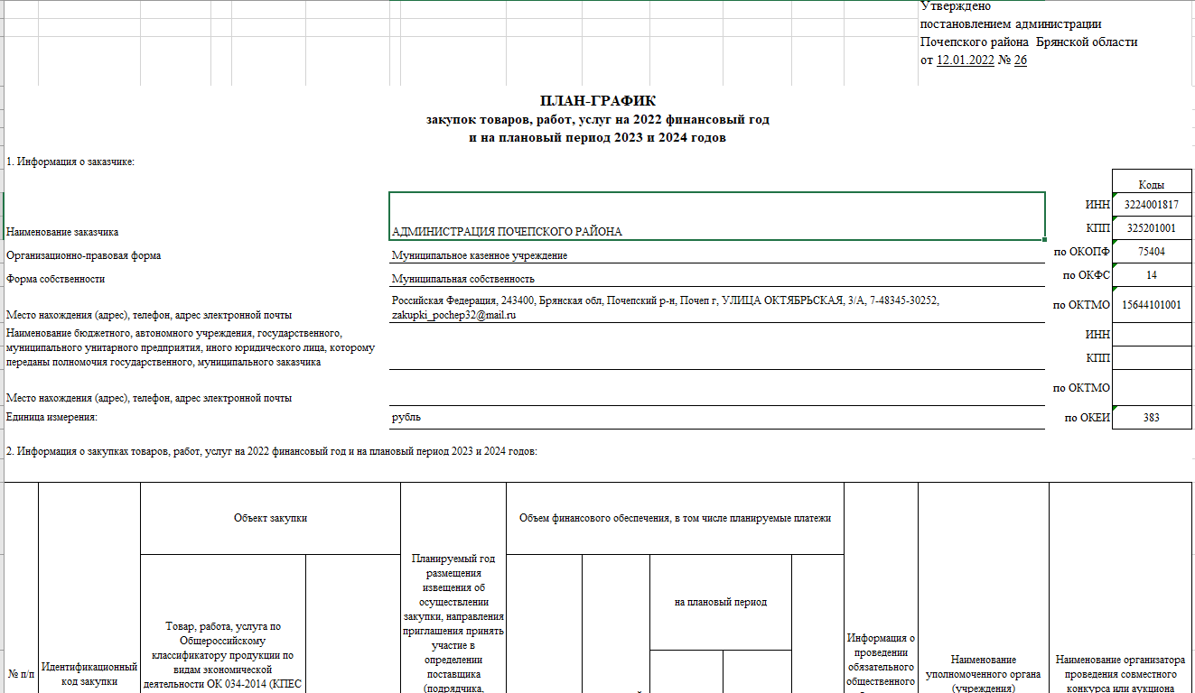

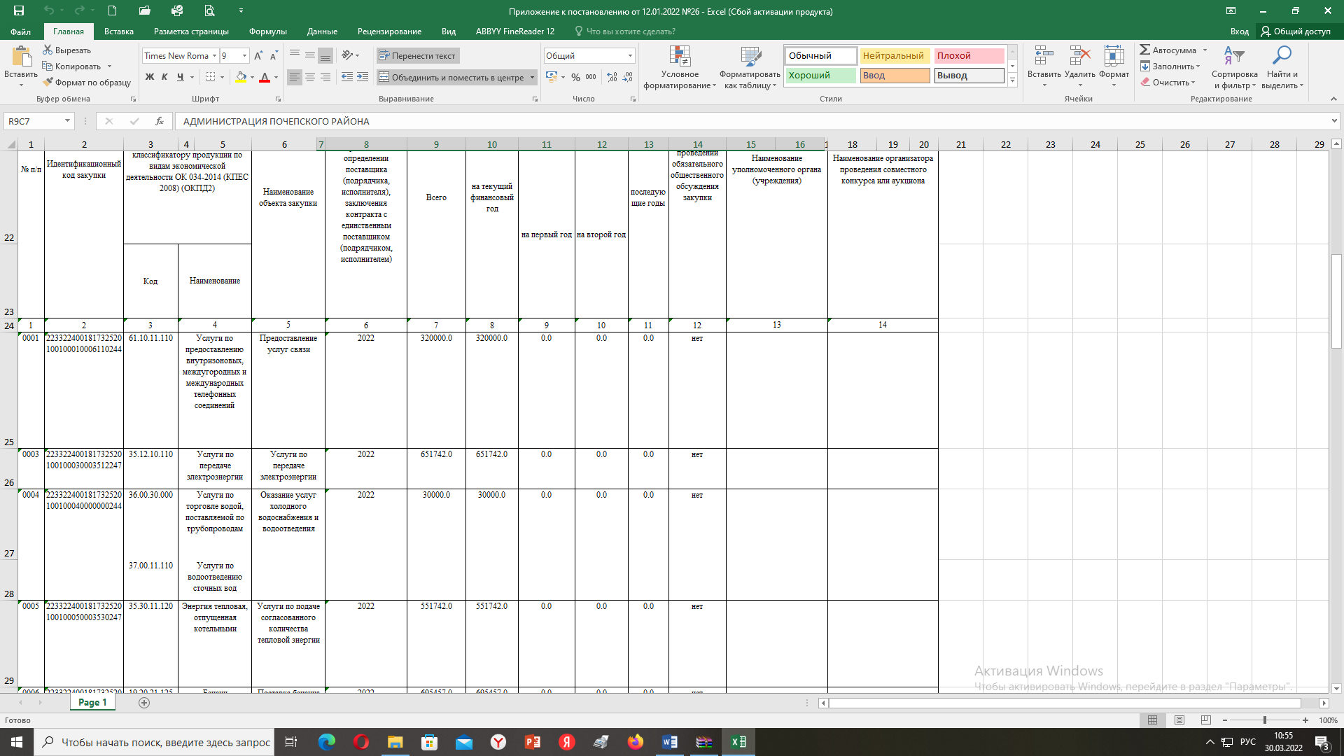


















Российская Федерация
АДМИНИСТРАЦИЯ ПОЧЕПСКОГО РАЙОНА
БРЯНСКОЙ ОБЛАСТИ
П О С Т А Н О В Л Е Н И Е

от 12.01.2022 № 36
г. Почеп
Об утверждении плана проверок по соблюдению предельных индексов изменения размера платы за коммунальные услуг.
С целью исполнения раздела 4 постановления Правительства Российской Федерации от 3 апреля 2014 года №400 «О формировании индексов изменения размера платы граждан за коммунальные услуги в Российской Федерации» для проведения ежемесячного мониторинга соблюдения установленных предельных (максимальных) индексов роста вносимой гражданами платы за коммунальные услуги, администрация Почепского района
ПОСТАНОВЛЯЕТ:
- Утвердить план проведения в 2022 году ежемесячного мониторинга соблюдения предельных индексов вносимой гражданами платы за коммунальные услуги по многоквартирным домам, расположенным на территории Почепского района, согласно приложению №1.
- Настоящее постановление опубликовать в порядке, установленном Уставом Почепского муниципального района.
- Контроль за исполнением настоящего постановления возложить на заместителя главы администрации района Тарабарко В.В.
Глава администрации А.В. Москвичев
Приложение №1
к постановлению администрации
Почепского района
от 12.01.2022.№ 36
План
проведения ежемесячного мониторинга соблюдения предельных индексов вносимой гражданами платы за коммунальные услуги по МКД расположенным на территории Почепского района
на 2022 год.
№  п\п | Наименование муниципального предприятия / управляющей компании | Адрес дома | Дата проверки | нарушения (присутствует /отсутствует)
 | УК ООО «ЖЭУ» | г.Почеп пер. Володарского, дом 20Б | 15.02.2021
 | УК ООО «ЖЭУ» | г.Почеп пер. Мира 2-й, дом 1А | 15.02.2021
 | УК ООО «ЖЭУ» | г.Почеп пер. Мира 2-й, дом 22 | 15.02.2021
 | УК ООО «ЖЭУ» | г.Почеп пер.5-ый Стародубский, дом 7 | 15.02.2021
 | УК ООО «ЖЭУ» | г.Почеп ул. Мглинская, дом 35Б | 15.02.2021
 | УК ООО «ЖЭУ» | г.Почеп ул. Б. Калькова, дом 5А | 15.02.2021
 | УК ООО «ЖЭУ» | г.Почеп ул. Б. Калькова, дом 5В | 15.03.2021
 | УК ООО «ЖЭУ» | г.Почеп ул. Б. Калькова, дом 5Д | 15.03.2021
 | УК ООО «ЖЭУ» | г.Почеп ул. Б. Калькова, дом 22 | 15.03.2021
 | УК ООО «ЖЭУ» | г.Почеп ул. Кирова, дом 1 | 15.03.2021
 | УК ООО «ЖЭУ» | г.Почеп ул. Кирова, дом 4 | 15.03.2021
 | УК ООО «ЖЭУ» | г.Почеп ул. Мира, дом 58 | 15.03.2021
 | УК ООО «ЖЭУ» | г.Почеп ул. Мира, дом 60 | 15.03.2021
 | УК ООО «ЖЭУ» | г.Почеп ул. Мира, дом 64 | 15.04.2021 | Непосредств.управление
 | УК ООО «ЖЭУ» | г.Почеп ул. Пионерская, дом 6 | 15.04.2021
 | УК ООО «ЖЭУ» | г.Почеп ул. Стародубская, дом 10 | 15.04.2021
 | УК ООО «ЖЭУ» | г.Почеп ул. Стародубская, дом 16 | 15.04.2021
 | УК ООО «ЖЭУ» | г.Почеп ул. Стародубская, дом 12 | 15.04.2021 | Непосредств.управление
 | УК ООО «ЖЭУ» | г.Почеп ул. Стародубская, дом 18 | 15.04.2021
 | УК ООО «ЖЭУ» | г.Почеп ул. Стародубская, дом 20 | 15.04.2021
 | УК ООО «ЖЭУ» | г. Почеп пер. 3-й Завокзальный, дом 1а | 14.05.2021
 | УК ООО «ЖЭУ» | г.Почеп ул. Строителей, дом 1 | 14.05.2021
 | УК ООО «ЖЭУ» | г.Почеп ул. Строителей, дом 4 | 14.05.2021
 | УК ООО «ЖЭУ» | г.Почеп ул. Строителей, дом 5 | 14.05.2021
 | УК ООО «ЖЭУ» | г.Почеп ул. Строителей, дом 7 | 14.05.2021
 | УК ООО «ЖЭУ» | г.Почеп ул. Строителей, дом 9 | 14.05.2021
 | УК ООО «ЖЭУ» | г.Почеп ул. Строителей, дом 10 | 15.06.2021
 | УК ООО «ЖЭУ» | г.Почеп ул. Строителей, дом 11 | 15.06.2021
 | УК ООО «ЖЭУ» | г.Почеп ул. Строителей, дом 12 | 15.06.2021
 | УК ООО «ЖЭУ» | г.Почеп ул. Октябрьская, дом 7А | 15.06.2021
 | УК ООО «ЖЭУ» | г.Почеп ул. Строителей, дом 13 | 15.06.2021
 | УК ООО «ЖЭУ» | г.Почеп ул. Строителей, дом 15 | 15.06.2021
 | УК ООО «ЖЭУ» | г.Почеп ул. Строителей, дом 17 | 15.07.2021
 | УК ООО «ЖЭУ» | г.Почеп ул. Строителей, дом 18 | 15.07.2021
 | УК ООО «ЖЭУ» | г.Почеп ул. Усиевича, дом 65 | 15.07.2021
 | УК ООО «ЖЭУ» | г.Почеп ул. Усиевича, дом 67 | 15.07.2021
 | УК ООО «ЖЭУ» | г.Почеп ул. Усиевича, дом 69 | 15.07.2021
 | УК ООО «ЖЭУ» | г.Почеп ул. Усиевича, дом 71 | 15.07.2021
 | УК ООО «ЖЭУ» | г.Почеп ул. Усиевича, дом 73 | 13.08.2021
 | УК ООО «ЖЭУ» | г.Почеп ул. Хаботько, дом 48 | 13.08.2021
 | УК ООО «ЖЭУ» | г.Почеп ул. Брянская, дом 102 | 13.08.2021
 | УК ООО «ЖЭУ» | г.Почеп пер. Мира 2-й, дом 24 | 13.08.2021
 | УК ООО «ЖЭУ» | г.Почеп пер. Мира 2-й, дом 26 | 13.08.2021
 | УК ООО «ЖЭУ» | г.Почеп пер. Мира 2-й, дом 20А | 13.08.2021
 | УК ООО «ЖЭУ» | г.Почеп ул. Мира, дом 77 | 15.09.2021
 | УК ООО «ЖЭУ» | г.Почеп пер. Мира 2-й, дом 18А | 15.09.2021
 | УК ООО «ЖЭУ» | г.Почеп пер. Мира 2-й, дом 16А | 15.09.2021
 | УК ООО «ЖЭУ» | г.Почеп ул.  Б.Калькова, дом 5Б | 15.09.2021
 | УК ООО «ЖЭУ» | г.Почеп ул. Мглинская, дом 35 | 15.09.2021
 | УК ООО «ЖЭУ» | г.Почеп пер. Мира 2-й, дом 11 | 15.09.2021
 | УК ООО «ЖЭУ» | г.Почеп пер. Мира 2-й, дом 19 | 15.10.2021
 | УК ООО «ЖЭУ» | г.Почеп ул. Строителей, дом 2 | 15.10.2021
 | УК ООО «ЖЭУ» | г.Почеп ул. Строителей, дом 3 | 15.10.2021
 | УК ООО «ЖЭУ» | г.Почеп ул. Строителей, дом 6 | 15.10.2021
 | УК ООО «ЖЭУ» | г.Почеп ул. Строителей, дом 8 | 15.10.2021
 | УК ООО «ЖЭУ» | г.Почеп ул. Стародубская, дом 24 | 15.10.2021
 | УК ООО «ЖЭУ» | г.Почеп ул. Стародубская, дом 17 | 15.10.2021
 | УК ООО «ЖЭУ» | г.Почеп ул. Мглинская, дом 52А | 15.11.2021
 | УК ООО «ЖЭУ» | г.Почеп пер.Юбилейный д.10 | 15.11.2021
 | УК ООО «ЖЭУ» | г.Почеп пер.Юбилейный д.6 | 15.11.2021
 | УК ООО «ЖЭУ» | г.Почеп ул. Стародубская, дом 22 | 15.11.2021
 | УК ООО «ЖЭУ» | г.Почеп ул.Усиевича, дом 63 | 15.11.2021
 | УК ООО «ЖЭУ» | г.Почеп ул. Володарского, дом 1 | 15.11.2021
 | УК ООО «ЖЭУ» | г.Почеп ул. Строителей, дом 11а | 15.11.2021 | Непосредств.управление
 | УК ООО «ЖЭУ» | г.Почеп, ул. Стародубская, дом 40 | 15.12.2021
 | УК ООО «ЖЭУ» | г. Почеп пер. Октябрьский, дом 6а | 15.12.2021
 | УК ООО «ЖЭУ» | г. Почеп ул. Первомайская, дом 1 | 15.12.2021
 | УК ООО «ЖЭУ» | г. Почеп проезд 2-й Октябрьский ,д.1а | 15.12.2021
 | УК ООО «ЖЭУ» | г. Почеп пер. Володарского,дом 20а | 15.12.2021
 | УК ООО «ЖЭУ» | г. Почеп ул. Брянская, дом 92Б | 15.12.2021
- У | УК ООО «ЖЭУ» | г. Почеп ул. Толстого, дом 109 | 15.12.2021
 | УК ООО «ЖЭУ» | г. Почеп проезд 2-й Октябрьский, дом 1 | 14.01.2022
 | УК ООО «ЖЭУ» | г. Почеп ул. Октябрьская, дом 6 | 14.01.2022
 | УК ООО «ЖЭУ» | г. Почеп ул. Толстого, дом 99 | 14.01.2022 | Непосредств.управление
 | УК ООО «ЖЭУ» | г. Почеп ул. Толстого, дом 99А | 14.01.2022 | Непосредств.управление
 | УК ООО «ЖЭУ» | г. Почеп ул. Толстого, дом 103 | 14.01.2022 | Непосредств.управление
 | УК ООО «ЖЭУ» | г.Почеп ул. Стародубская, дом 206 | 14.01.2022 | Непосредств.управление
 | УК ООО «ЖЭУ» | г. Почеп ул. Толстого, дом 101 | 14.01.2022 | Непосредств.управление
 | УК ООО «Речицкое ЖЭУ» | п.Речица, ул Молодежная,1 | 15.02.2021
 | УК ООО «Речицкое ЖЭУ» | п. Речица, ул Молодежная, 2 | 15.02.2021
 | УК ООО «Речицкое ЖЭУ» | п. Речица, ул Молодежная, 3 | 15.02.2021
 | УК ООО «Речицкое ЖЭУ» | п. Речица, ул Молодежная, 4 | 15.02.2021
 | УК ООО «Речицкое ЖЭУ» | п. Речица, ул Молодежная, 5 | 15.02.2021
 | УК ООО «Речицкое ЖЭУ» | п. Речица, ул Молодежная, 6 | 15.02.2021
 | УК ООО «Речицкое ЖЭУ» | п. Речица, ул Молодежная, 9 | 15.02.2021
 | УК ООО «Речицкое ЖЭУ» | п. Речица, ул Молодежная, 10 | 13.08.2021
 | УК ООО «Речицкое ЖЭУ» | п. Речица, ул Молодежная, 16 | 13.08.2021
 | УК ООО «Речицкое ЖЭУ» | п. Речица, ул 70 лет Октября, 3 | 13.08.2021
 | УК ООО «Речицкое ЖЭУ» | п. Речица, ул 70 лет Октября, 5 | 13.08.2021
 | УК ООО «Речицкое ЖЭУ» | п. Речица, ул 70 лет Октября, 7 | 13.08.2021
 | УК ООО «Речицкое ЖЭУ» | п. Речица, ул 70 лет Октября, 8 | 15.10.2021
 | УК ООО «Речицкое ЖЭУ» | п. Речица, ул 70 лет Октября, 10 | 15.10.2021
 | УК ООО «Речицкое ЖЭУ» | п. Речица, ул 70 лет Октября, 13 | 15.10.2021
 | УК ООО «Речицкое ЖЭУ» | п. Речица, ул 70 лет Октября, 14 | 15.10.2021
 | УК ООО «Речицкое ЖЭУ» | п. Речица, ул 70 лет Октября, 16 | 14.01.2022
 | УК ООО «Речицкое ЖЭУ» | п.Речица, ул Молодежная,8 | 14.01.2022
 | УК ООО «Речицкое ЖЭУ» | п. Речица, ул 70 лет Октября, 1 | 14.01.2022
 | УК ООО «Речицкое ЖЭУ» | п. Речица, ул. Молодежная д.№7 | 14.01.2022
 | МУП «Почепский районный водоканал» Бакланское СП | с.Баклань пр-кт Ленина д.3 | 15.02.2021
 | МУП «Почепский районный водоканал» Бакланское СП | с.Баклань пр-кт Ленина д.4 | 15.02.2021
 | МУП «Почепский районный водоканал»  Бакланское СП | с.Баклань пр-кт Ленина д.5 | 15.02.2021
 | МУП «Почепский районный водоканал»  Бакланское СП | с.Баклань пр-кт Ленина д.6 | 13.08.2021
 | МУП «Почепский районный водоканал»  Бакланское СП | с.Баклань пр-кт Ленина д.7 | 13.08.2021
 | МУП «Почепский районный водоканал»  Бакланское СП | с.Баклань пр-кт Ленина д.8 | 13.08.2021
 | МКП «Витовка» | п. Кирпичный завод, ул. Озерная д.1 | 15.03.2021
 | МКП «Витовка» | п. Кирпичный завод, ул. Озерная д.2 | 15.03.2021
 | МКП «Витовка» | п. Кирпичный завод, ул. Озерная д.3 | 15.03.2021
 | МУП «Почепский районный водоканал»  Чоповское СП | п. Житня, ул. Центральная, д. 17 | 15.09.2021
 | МУП «Почепский районный водоканал»  Чоповское СП | п. Житня, ул. Тихая,  д. 17 | 15.09.2021
 | МУП «Почепский районный водоканал»  Сетоловское СП | п.Громыки, пер.Клубный д.5. | 15.03.2021
 | МУП «Почепский районный водоканал»  Сетоловское СП | п.Громыки, пер.Клубный д.2. | 15.03.2021
 | МУП «Почепский районный водоканал»  Сетоловское СП | п.Громыки, ул.Центральная д.1. | 15.03.2021
 | МУП «Почепский районный водоканал»  Сетоловское СП | п.Громыки, ул.Центральная д.2. | 15.03.2021
 | МУП «Почепский районный водоканал»  Сетоловское СП | п.Громыки, ул.Центральная д.3. | 15.09.2021
 | МУП «Почепский районный водоканал»  Сетоловское СП | п.Громыки, ул.Центральная д.4. | 15.09.2021
 | МУП «Почепский районный водоканал»  Сетоловское СП | п.Громыки, ул.Центральная д.6. | 15.09.2021
 | МУП «Почепский районный водоканал»  Сетоловское СП | п.Громыки, ул.Центральная д.7. | 15.09.2021
 | МУП «Почепский районный водоканал»  Краснорогское СП | п.Озаренный, ул.Дорожная дом 7 | 15.03.2021
 | МУП «Почепский районный водоканал»  Краснорогское СП | п.Озаренный, ул.Дорожная дом 15 | 15.03.2021
 | МУП «Почепский районный водоканал»  Краснорогское СП | п.Озаренный, ул.Дорожная дом 16 | 15.03.2021
 | МУП «Почепский районный водоканал»  Краснорогское СП | п.Озаренный, ул.Дорожная дом 17 | 15.03.2021
 | МУП «Почепский районный водоканал»  Краснорогское СП | п.Озаренный, ул.Дорожная дом 18 | 15.06.2021
 | МУП «Почепский районный водоканал»  Краснорогское СП | п.Озаренный, ул.Дорожная дом 19 | 15.06.2021
 | МУП «Почепский районный водоканал»  Краснорогское СП | п.Озаренный, ул.Школьная дом 20 | 15.06.2021
 | МУП «Почепский районный водоканал» Краснорогское СП | п.Озаренный, ул.Дорожная дом 6 | 15.06.2021
 | МУП «Почепский районный водоканал» Краснорогское СП | Дом Отдыха, ул.Юбилейная, д.1 | 15.09.2021
 | МУП «Почепский районный водоканал» Краснорогское СП | п.Озаренный, ул.Школьная дом 21 | 15.09.2021
 | МУП «Почепский районный водоканал» Краснорогское СП | п.Озаренный, ул.Школьная дом 22 | 15.09.2021
 | МУП «Почепский районный водоканал» Краснорогское СП | п.Озаренный, ул.Школьная дом 23 | 15.09.2021
 | МУП «Почепский районный водоканал» Краснорогское СП | п.Озаренный, ул.Школьная дом 24 | 15.09.2021
 | МУП «Почепский районный водоканал» Краснорогское СП | п.Озаренный, ул.Центральная дом 8 | 15.12.2021
 | МУП «Почепский районный водоканал» Краснорогское СП | п.Озаренный, ул.Центральная дом 9 | 15.12.2021
 | МУП «Почепский районный водоканал» Краснорогское СП | п.Озаренный, ул. Центральная дом 10 | 15.12.2021
 | МУП «Почепский районный водоканал» Краснорогское СП | п.Озаренный, ул. Центральная дом 12 | 15.12.2021
 | МУП «Почепский районный водоканал» Краснорогское СП | п.Озаренный, ул. Центральная дом 13 | 15.12.2021
 | МУП «Почепский районный водоканал» Краснорогское СП | п.Озаренный, ул. Центральная дом 14 | 15.12.2021
 | ООО «ЖЭУ» | г.Почеп, ул.Злынковская, д.2/корп.1 | 15.09.2021
 | ООО «ЖЭУ» | г. Почеп ул.Стародубская, д.26 | 15.09.2021
 | ООО «ЖЭУ» | г. Почеп ул.Кирова, д.2 | 15.09.2021
 | ООО «ЖЭУ» | г. Почеп пер.4-й Стародубский, д.5Д | 15.12.2021
 | ООО «ЖЭУ» | г. Почеп ул. Войсковая, д.10 | 15.12.2021
 | ООО «ЖЭУ» | г. Почеп ул.Войсковая, д.13 | 15.12.2021
 | ООО «ЖЭУ» | г. Почеп ул.Стародубская, д.3 | 15.12.2021

- г. Почеп пер.Юбилейный, д.8 - самоуправление;
- г.Почеп, ул.Войсковая, д.5,
- г. Почеп ул. Мглинская, д.7,
- г. Почеп ул. Стародубская, д.7,
- г. Почеп пер. Юбилейный, д.4,
- г.Почеп, ул.Злынковская, д.2.,
МКД в Гущино - 15 домов.
Всего по городу 88 домов по Мониторингу отдела ЖКХ ( у ЖЭУ в управлении (78-2 (Мира ,64, Стародубская д.206))+ООО «Сигма» (7д.) + 5 (в самоуправлении, без Злынковской (в мониторинге зарегистрирован 1 дом с 2-мя корпусами))
76+7+5=88
Непосредственное управление домом – это осуществление управленческих действий всеми собственниками жилья в отношении общедомового имущества, без создания ТСЖ и привлечения УК

Российская Федерация
АДМИНИСТРАЦИЯ ПОЧЕПСКОГО РАЙОНА
БРЯНСКОЙ ОБЛАСТИ

ПОСТАНОВЛЕНИЕ

от 14.01.2022 № 47

г. Почеп
Об обеспечении надлежащего состояния наружного противопожарного водоснабжения на территории Почепского района
В соответствии с Федеральными законами от 22 июля 2008 №123-Ф3 «Технический регламент о требованиях пожарной безопасности», от 21 декабря 1994 года №69-ФЗ «О пожарной безопасности», от 7 декабря 2011 года №416-ФЗ «О водоснабжении и водоотведении», Правилами противопожарного режима в Российской Федерации, утвержденными постановлением Правительства Российской Федерации от 25 апреля 2012 года № 390 «О противопожарном режиме», в целях обеспечения пожарной безопасности на территории Почепского муниципального района, активизации работы по приведению наружного противопожарного водоснабжения в соответствие с нормами и правилами, а также создания в целях пожаротушения условий для забора в любое время года воды из источников наружного противопожарного водоснабжения, администрация Почепского района
ПОСТАНОВЛЯЕТ:
- Утвердить порядок содержания и эксплуатации источников наружного противопожарного водоснабжения в границах Почепского муниципального района согласно приложению 1.
- Заместителю главы администрации Тарабарко В.В. обеспечить поддержание имеющихся на территории городских и сельских поселений водоемов согласно приложению 2 в постоянной готовности к забору воды пожарной техникой для тушения пожаров, для чего в сметах расходов планировать финансирование мероприятий на эти цели.
- Два раза в год (весной – с 01 апреля по 01 июня и осенью – с 01 сентября по 01 ноября) проводить совместно с МУП «Водстройсервис», «Почепский ройонный водоканал» комиссионное обследование (проверку) средств наружного противопожарного водоснабжения на территории городских и сельских поселений. Представлять результаты проверок в сроки до 20 июня и 20 ноября в ОНДПР по Почепскому району.
- Принимать своевременные меры по ремонту и восстановлению неисправных источников противопожарного водоснабжения, обеспечить установку на видных местах указателей установленного образца.
- Обеспечить действенный контроль в вопросах обеспечения объектов, населенных пунктов наружным противопожарным водоснабжением.
- Настоящее постановление опубликовать в порядке, установленном Уставом Почепского муниципального района.
- Контроль исполнения настоящего постановления оставляю за собой.

Глава администрации А.В. Москвичев

Приложение № 1
к постановлению администрации
Почепского района
от 14.01.2022№ 47

ПОРЯДОК
содержания и эксплуатации источников наружного противопожарного водоснабжения в границах Почепского муниципального района Брянской области

- Общие положения.
1.1. Порядок содержания и эксплуатации источников наружного противопожарного водоснабжения в границах Почепского муниципального района Брянской области (далее - Порядок) разработан в соответствии с Федеральными законами от 22.07.2008 № 123-ФЗ «Технический регламент о требованиях пожарной безопасности», от 21.12.1994 № 69-ФЗ "О пожарной безопасности", Федеральным законом Российской Федерации от 712.2011 №416-ФЗ «О водоснабжении и водоотведении», Правилами противопожарного режима в Российской Федерации (утверждены постановлением Правительства Российской Федерации от 25.04.2012 № 390 «О противопожарном режиме»), Правилами технической эксплуатации систем и сооружений коммунального водоснабжения и канализации (утверждены приказом Госстроя России от 30.12.1999 №168), Сводом правил (СП) "Системы противопожарной защиты. Источники наружного противопожарного водоснабжения. Требования пожарной безопасности" (утвержден приказом МЧС России от 25.03.2009 № 178), СНиП 2.04.02-84* «Водоснабжение. Наружные сети и сооружения» (утверждены постановлением Госстроя СССР от 27.07.1984 № 123), ГОСТ Р 53961-2010 «Техника пожарная. Гидранты пожарные подземные. Общие технические требования. Методы испытаний» (утвержден и введен в действие Приказом Росстандарта от 25 ноября 2010 г. N 522-ст).
1.2. В Порядке применяются следующие понятия и сокращения:
- источники наружного противопожарного водоснабжения
(далее - источники ППВ) - наружные водопроводные сети с пожарными гидрантами, противопожарные резервуары и водные объекты, используемые для целей пожаротушения;
- пожарный гидрант - устройство для отбора воды из водопроводной сети на цели пожаротушения с помощью пожарной колонки;
- противопожарное водоснабжение - комплекс инженерно-технических сооружений, предназначенных для забора и транспортировки воды, хранения ее запасов и использования для целей пожаротушения;
- пожаротушение - тушение пожаров, заправка пожарных автоцистерн, пожарно-тактические учения и занятия, оперативно-тактическое изучение района выезда, проверка (обследование) работоспособности источников ППВ;
- район выезда - территория, на которой силами МУП»Водстройсервиса»,МУП «Почепский районный водоканал» противопожарно-спасательная служба» « Государственной «Противопожарной службы Почепского района» (далее – «ОНДПР
- по Почепскому району ») или иными организациями, имеющими лицензию на право проведения данного вида работ, осуществляется тушение пожаров.
  - Порядок предназначен для использования при определении взаимоотношений между органом местного самоуправления - муниципальным образованием МО «Почепского муниципального района Брянской области абонентами систем централизованного водоснабжения (далее - абоненты), иными предприятиями, учреждениями и организациями независимо от ведомственной принадлежности и организационно-правовой формы собственности (далее - организации), имеющими в собственности, хозяйственном ведении или оперативном управлении источники ППВ, и силами «ОГПС Почепского района» и применяется в целях упорядочения содержания и эксплуатации источников ППВ на территории Почепского муниципального образования и сельских поселений.
- Содержание и эксплуатация источников ППВ.
  - Содержание и эксплуатация источников ППВ - комплекс организационно-правовых, финансовых и инженерно-технических мер, предусматривающих:
- эксплуатацию источников ППВ в соответствии с нормативными документами;
- финансирование мероприятий по содержанию и ремонтно-профилактическим работам;
- возможность беспрепятственного доступа к источникам ППВ сил и средств «ОГПС Почепского района» или других организаций, осуществляющих тушение пожаров;
- проверку работоспособности и поддержание в исправном состоянии, позволяющем использовать источники ППВ для целей пожаротушения в любое время года;
- установку соответствующих указателей источников ППВ согласно требованиям нормативных документов по пожарной безопасности;
- наружное освещение указателей в темное время суток для быстрого нахождения источников ППВ (если указатели выполнены не в светоотражающем исполнении);
- очистку мест размещения источников ППВ от мусора, снега и наледи;
- проведение мероприятий по подготовке источников ППВ к эксплуатации в условиях отрицательных температур;
- немедленное уведомление единой дежурно-диспетчерской службы муниципального образования (по телефону _3-02-50,112) и подразделений «ОГПС Почепского района» (по телефону _3-02-50,112) о невозможности использования источников ППВ из-за отсутствия или недостаточного давления воды в водопроводной сети и других случаях (в том числе и из-за неисправности) невозможности забора воды из источников ППВ;
- своевременное уведомление МУП «Водстройсервис», МУП Почепский районный водоканал администрации МО в случае передачи устройств и сооружений для присоединения к системам коммунального водоснабжения другому собственнику (арендатору), а также при изменении абонентом реквизитов, правового статуса, организационно-правовой формы.
  - МУП «Водстройсервис»,МУП «Почепский районный водоканал» абоненты, организации, имеющие в собственности, хозяйственном ведении или оперативном управлении источники ППВ, осуществляют комплекс организационно-правовых, финансовых и инженерно-технических мер по их содержанию и эксплуатации.
  - Размещение источников ППВ на территории муниципального образования и характеристики определяются в соответствии с требованиями: Свода правил (СП 8.13130.2009 «Системы противопожарной защиты. Источники наружного противопожарного водоснабжения. Требования пожарной безопасности», Правил противопожарного режима в Российской Федерации, СНиП 2.04.02-84* «Водоснабжение. Наружные сети и сооружения».
  - Указатели источников ППВ выполняются в соответствии с требованиями ГОСТ Р 12.4.026-2001 "Система стандартов безопасности труда. Цвета сигнальные, знаки безопасности и разметка сигнальная. Назначение и правила применения. Общие технические требования и характеристики. Методы испытания" (утвержден постановлением Госстандарта России от 19.09.2001 № 387-ст). Установка указателей источников ППВ возлагается на МУП «Водстройсервис»,МУП «Почепскийрайонный водоканал» абонента, иную организацию, имеющую в собственности, хозяйственном ведении или оперативном управлении источники ППВ.
  - Пожарные гидранты, разрешается использовать только для целей пожаротушения.
- Учет, проверка и испытание источников ППВ.
  - МУП «Водстройсервис», МУП «Почепский районный водоканал» абоненты, организации, имеющие в собственности, хозяйственном ведении или оперативном управлении источники ППВ, должны в установленном порядке вести их учет.
  - В целях учета всех источников ППВ, которые могут быть использованы для целей пожаротушения, администрация муниципального образования организует, а МУП «Водстройсервис», МУП «Почепский районный водоканал» абоненты, организации, имеющие в собственности, хозяйственном ведении или оперативном управлении источники ППВ, не реже одного раза в пять лет проводят инвентаризацию источников ППВ.
  - В целях постоянного контроля за наличием и состоянием источников ППВ МУП «Водстройсервис», МУП «Почепский районный водоканал» абоненты, организации, которые их содержат и эксплуатируют, должны осуществлять их обследование (проверку) и испытание.
  - Наличие и состояние источников ППВ проверяется не менее двух раз в год представителями МУП «Водстройсервис», сельскими администрации МО , абонента, организации, имеющей в собственности, хозяйственном ведении или оперативном управлении источники, совместно с представителями «ОГПС Почепского района».
  - Обследования (проверки) проводятся в весенний и осенний периоды в дневное время при устойчивых плюсовых температурах воздуха.
  - МУП «Водстройсервис», абоненты, организации, имеющие в собственности, хозяйственном ведении или оперативном управлении источники ППВ, заводят на них учетные карточки, в которых указывают их номер, адрес, дату установки, технические характеристики и все виды произведенных работ по их обслуживанию.
  - «ОГПС Почепского района» в установленном порядке сообщает в администрацию «Почепские сельские поселения», надзорной деятельности Почепского района управления надзорной деятельности и профилактической работы Главного управления МЧС России по Брянской области, руководителю МУП «Водстройсервис», абоненту, организации, имеющей в собственности, хозяйственном ведении или оперативном управлении источники ППВ, обо всех обнаруженных неисправностях и недостатках в организации содержания и эксплуатации источников ППВ, выявленных при их обследовании (проверке), проведении пожарно-тактических учений и занятий, оперативно-тактическом изучении района выезда.
  - При обследовании (проверке) пожарных гидрантов устанавливаются следующие неисправности (недостатки):
- Неисправности (недостатки) исключающие забор воды:
1. Отсутствие указателя, либо нечёткие надписи на ней:
1.1. Отсутствие указателя (координатной таблички);
1.2. Не чётко нанесены надписи, цифры на указателе (координатной табличке).
2. Невозможность подъезда:
2.1. Невозможность беспрепятственного подъезда к гидранту;
2.2. Отсутствие подъезда.
3. Невозможность его обнаружения:
3.1. Засыпан грунтом (мусором и т.п.);
3.2. Завален оборудованием, иными предметами (загромождён автотранспортом и т.п.);
3.3. Под слоем льда (снега);
3.4. Заасфальтирован.
4. Невозможность установить пожарную колонку:
4.1. Сдвинут колодец;
4.2. Колодец завален грунтом;
4.3. Колодец заплыл грязью;
4.4. Стояк низко расположен;
4.5. Сбита резьба на стояке;
4.6. Смещён стояк;
4.7. Сужены проушины на верхнем фланце;
4.8. Мешают болты на верхнем фланце.
5. Наличие технических дефектов:
5.1. Заглушен;
5.2. Нет стояка;
5.3. Не закреплён стояк;
5.4. Стояк забит грунтом;
5.5. Трещина в стояке;
5.6. Нет штока;
5.7. Проворачивается (сорван) шток;
5.8. Шток не провернуть;
5.9. Погнут шток;
5.10. Длинный шток;
5.11. Короткий шток;
5.12. Малый квадрат штока;
5.13. Большой квадрат штока;
5.14. Стёрты грани штока;
5.15. Разбит фланец.
6. Отключение от магистрали:
6.1. Отключение от магистрали.
7. Заморожен:
7.1. Заморожен.
- Неисправности (недостатки), не исключающие забор воды:
1. Дефекты:
1.1. Указатель (табличка), не соответствует действительности:
а) номер дома; д) координаты;
б) тип гидранта; е) плохо видны надписи;
в) тип сети; ж) цвет таблички;
г) диаметр сети;
1.2. Указатель (табличка) выполнен не по ГОСТу;
1.3. Не закрывается (течёт);
1.4. Низкое давление в сети;
1.5. Отсутствует дренаж колодца;
1.6. Нет комплекта;
1.7. Сдвинуто кольцо колодца;
1.8. Нет крышки колодца;
1.9. Нет крышки стояка гидранта;
1.10. В стояке нет затравки (пробки);
1.11. Течь под верхним фланцем;
1.12. Течь под нижним фланцем;
1.13. Вода в стояке (не работает сливное устройство);
1.14. Вода в колодце (нарушена герметичность колодца от проникновения грунтовых вод).
- Отсутствие утепления колодца, в котором установлен пожарный гидрант, при эксплуатации в условиях пониженных температур.
- Указатель (табличка) пожарного гидранта установлен не на видном месте, и (или) не освещен в темное время суток (либо выполнен не в светоотражающем исполнении).
  - Обследование (проверка) пожарных гидрантов должна проводиться при выполнении условий:
- опробование гидрантов с пуском воды разрешается только при плюсовых температурах наружного воздуха;
- при отрицательных температурах от 0 до минус 15 градусов допускается только внешний осмотр гидранта без пуска воды;
- не допускается открытие крышек колодца для внешнего осмотра гидрантов при температурах ниже минус 15 градусов во избежание потерь тепла из колодца.
  - При обследовании (проверке) водоемов, используемых для забора воды в целях пожаротушения, устанавливаются следующие неисправности (недостатки):
- отсутствует возможность беспрепятственного подъезда к водоему;
- отсутствие указателя (координатной таблички);
- не чётко нанесены надписи, цифры на указателе (координатной табличке);
- отсутствует площадка перед водоемом для установки пожарных автомобилей для забора воды;
- низкий уровень воды в водоеме (в том числе отсутствует приямок);
- не герметичен (не держит воду);
- отсутствует упорный брус;
- не закреплён упорный брус;
- неисправен (отсутствует) самотёчный колодец;
- наличие проруби при отрицательной температуре воздуха (для открытых водоемов) и приспособлений по предотвращению их замерзания.
  - При обследовании (проверке) пирсов с твердым покрытием на водоемах, устанавливаются следующие неисправности (недостатки):
- отсутствие указателя (координатной таблички) пирса;
- не чётко нанесены надписи, цифры на указателе (координатной табличке);
- неисправное состояние несущих конструкций, покрытия (настила), ограждения, упорного бруса и наличие приямка для забора воды;
- невозможность беспрепятственного подъезда к пирсу;
- отсутствие площадки перед пирсом для разворота пожарной техники.
  - При проверке других источников ППВ устанавливается наличие подъезда и возможность забора воды из них в любое время года.
  - Под испытанием источников ППВ подразумевается проверка их работоспособности путем технического осмотра и пуска воды с последующим сравнением фактического расхода с требуемым по нормам на цели пожаротушения. Испытания должны проводиться в часы максимального водопотребления на хозяйственно-питьевые и производственные нужды.
  - Испытание источников ППВ проводится в соответствии с установленными методиками.
- Ремонт и реконструкция источников ППВ.
  - Ремонт пожарных гидрантов должен быть произведен в течение суток с момента обнаружения неисправности.
  - Технические характеристики источников ППВ после ремонта и реконструкции должны соответствовать требованиям нормативных документов по пожарной безопасности.
  - На зимний период в исключительных случаях допускается снимать отдельные пожарные гидранты, расположенные в местах с высоким уровнем грунтовых вод. При этом производится обследование гидрантов работниками МУП «Водстройсервис», МУП «Почепский районный водоканал» администрацией муниципальных образований «Почепских сельских поселений») совместно с представителями «ОГПС Почепского района» и определяются меры по обеспечению территории муниципального образования водоснабжением для целей пожаротушения.
  - Временное снятие пожарных гидрантов с водопроводной сети города и объектов допускается в исключительном случае при неисправности, устранение которой не может быть осуществлено без демонтажа пожарного гидранта или его элементов, на срок не более суток.
Производство данного вида работ допускается по предварительному уведомлению «ОГПС Почепского района».
  - Ремонт сетей водопровода, где отключено более пяти пожарных гидрантов, должен быть произведен, как правило, в течение суток с момента обнаружения неисправности. При более длительных сроках ремонта МУП «Водстройсервис», МУП «Почепский районный водоканал» принимают меры по обеспечению водоснабжением для целей пожаротушения, о чем должно быть проинформировано «ОГПС Почепского района».
  - МУП «Водстройсервис» и администрация муниципального образования «Почепские сельские поселения» должны уведомлять подразделения «ОГПС Почепского района» об обнаруженной неисправности, о случаях ремонта или замены источников ППВ и об окончании ремонта или замены источников ППВ.
  - По окончании работ по ремонту источников ППВ силы «ОГПС Всеволожского района» привлекаются на проверку их состояния.
  - Работы, связанные с монтажом, ремонтом и обслуживанием источников ППВ, должны выполняться в порядке, установленном федеральным законодательством (в том числе организацией, имеющей лицензию на данный вид деятельности).
- Организация взаимодействия.
  - Вопросы взаимодействия между МУП «Водстройсервис», администрацией муниципального образования «Почепскими сельскими поселениями», абонентами, организациями, «ОГПС Почепского района» в сфере содержания и эксплуатации источников ППВ регламентируются соглашениями о взаимодействии и (или) договорами.
  - Для своевременного решения вопросов по использованию источников ППВ для целей пожаротушения силами «ОГПС Почепского района» и обеспечения максимальной водоотдачи сетей МУП «Водстройсервис», администрациями сельских поселений, абонент или организация разрабатывает план (инструкцию) взаимодействия, учитывающий(ую) конкретные местные условия.
  - Силы «ОГПС Почепского района» осуществляют проезд на территорию предприятий и организаций для заправки водой в целях тушения пожаров в порядке, установленном федеральным законодательством и законодательством Брянской области, для контроля состояния источников ППВ.

Приложение №2
к постановлению администрации
Почепского района
от 14.01.2022№ 47

ПЕРЕЧЕНЬ
противопожарных резервуаров и водных объектов на территории Почепского муниципального района, используемых для забора воды в целях пожаротушения
- Перечень пожарных гидрантов в Почепском районе:

№ п/п | Адрес | № ПГ
1 |  | П
2 |  | ПГ № 15
3 |  | ПГ № 16
4 |  | ПГ № 18а
5 |  | ПГ № 22
6 |  | ПГ № 61
7 |  | ПГ № 58

Перечень пожарных гидрантов в п. Осельки:
№ п/п | Дом № | № ПГ
1 | 1 | ПГ № 107
2 |  | ПГ № 114
3 |  | ПГ № 3
4 |  | ПГ № 109
5 |  | ПГ № 2/1
6 |  | ПГ № 2/2
7 |  | ПГ № 113
8 |  | ПГ № 1

Российская Федерация
АДМИНИСТРАЦИЯ ПОЧЕПСКОГО РАЙОНА
БРЯНСКОЙ ОБЛАСТИ
ПОСТАНОВЛЕНИЕ

от 14.01.2022 № 54
г. Почеп
«Об утверждении нормативных затрат на муниципальные услуги (работы), оказываемые муниципальным бюджетным учреждением «Многофункциональный центр предоставления государственных и муниципальных услуг в Почепском районе»
В соответствии с частью 4 статьи 69.2 Бюджетного кодекса Российской Федерации, постановлением администрации Почепского района от 18.11.2015 №1016 «О порядке формирования муниципального задания на оказание муниципальных услуг (выполнение работ) в отношении муниципальных учреждений муниципального образования Почепского муниципального района, Почепского городского поселения и финансового обеспечения выполнения муниципального задания муниципальными учреждениями муниципального образования Почепского муниципального района, Почепского городского поселения и финансового обеспечения муниципального задания муниципальными учреждениями Почепского муниципального района, Почепского городского поселения» и с учетом изменений, вносимых постановлением администрации Почепского района от 19.11.2019 №1768 «О внесении изменений в постановление от 18.11.2015 №1016», в соответствии с решением Почепского районного Совета народных депутатов № 205 от 24.12.2021, администрация Почепского района
ПОСТАНОВЛЯЕТ:
1. Утвердить нормативы затрат на муниципальные услуги (работы), оказываемые МБУ «МФЦ в Почепском районе» согласно приложению №1 к настоящему постановлению.
2. Настоящее постановление опубликовать в порядке, установленном Уставом Почепского муниципального района.
3. Контроль за исполнением настоящего постановления возложить на заместителя главы администрации Почепского района Шаболдину Е.Д.

Глава администрации А.В. Москвичев

Российская Федерация
АДМИНИСТРАЦИЯ ПОЧЕПСКОГО РАЙОНА
БРЯНСКОЙ ОБЛАСТИ
ПОСТАНОВЛЕНИЕ

от 14.01.2022 № 55
г. Почеп
«Об утверждении муниципального задания для муниципального бюджетного учреждения «Многофункциональный центр предоставления государственных и муниципальных услуг в Почепском районе»
В соответствии с постановлением администрации Почепского района от 18.11.2015 №1016 «О порядке формирования муниципального задания на оказание муниципальных услуг (выполнение работ) в отношении муниципальных учреждений муниципальных образований Почепского муниципального района, Почепского городского поселения и финансового обеспечения выполнения муниципального задания муниципальными учреждениями муниципальных образований Почепского муниципального района, Почепского городского поселения» с учетом изменений, вносимых постановлением администрации Почепского района от 19.11.2019 №1768 «О внесении изменений в постановление администрации Почепского района №1016 от 18.11.2015 года», администрация Почепского района».
ПОСТАНОВЛЯЕТ:
- Утвердить муниципальное задание на 2022 год и на плановый период 2023 и 2024 годов для муниципального бюджетного учреждения «Многофункциональный центр предоставления государственных и муниципальных услуг в Почепском районе».
- Настоящее постановление ступает в силу с момента подписания.
- Настоящее постановление опубликовать в порядке, установленном Уставом Почепского муниципального района.
- Контроль за исполнением настоящего постановления возложить на заместителя главы администрации Почепского района Шаболдину Е.Д.

Глава администрации А.В. Москвичев

Российская Федерация

АДМИНИСТРАЦИЯ ПОЧЕПСКОГО РАЙОНА
БРЯНСКОЙ ОБЛАСТИ

ПОСТАНОВЛЕНИЕ

от 17.01.2022 № 67
г. Почеп
Об утверждении плана-графика закупок товаров, работ, услуг на 2022 финансовый год и на плановый период 2023 и 2024 годов для обеспечения муниципальных нужд по бюджету Почепского городского поселения Почепского муниципального района Брянской области
В целях реализации статьи 16 Федерального закона от 05.04.2013 № 44-ФЗ «О контрактной системе в сфере закупок товаров, работ, услуг для обеспечения государственных и муниципальных нужд» и в соответствии с постановлением Правительства РФ от 30.09.2019 № 1279 «О планах-графиках закупок и о признании утратившими силу отдельных решений Правительства Российской Федерации» администрация Почепского района
ПОСТАНОВЛЯЕТ:
- Утвердить план-график закупок товаров, работ, услуг на 2022 финансовый год и на плановый период 2023 и 2024 годов для обеспечения муниципальных нужд по бюджету Почепского городского поселения Почепского муниципального района Брянской области.
- Начальнику отдела экономического развития администрации района Вавулиной Е.И. разместить план-график закупок товаров, работ, услуг на 2022 финансовый год и на плановый период 2023 и 2024 годов для обеспечения муниципальных нужд по бюджету Почепского городского поселения Почепского муниципального района Брянской области на официальном сайте единой информационной системы в сфере закупок Российской Федерации в информационно-телекоммуникационной сети Интернет www.zakupki.gov.ru.
- Настоящее постановление опубликовать в порядке, установленном Уставом Почепского муниципального района Брянской области.
- Контроль за исполнением настоящего постановления возложить на заместителя главы администрации района Шаболдину Е.Д.

Глава администрации А.В. Москвичев

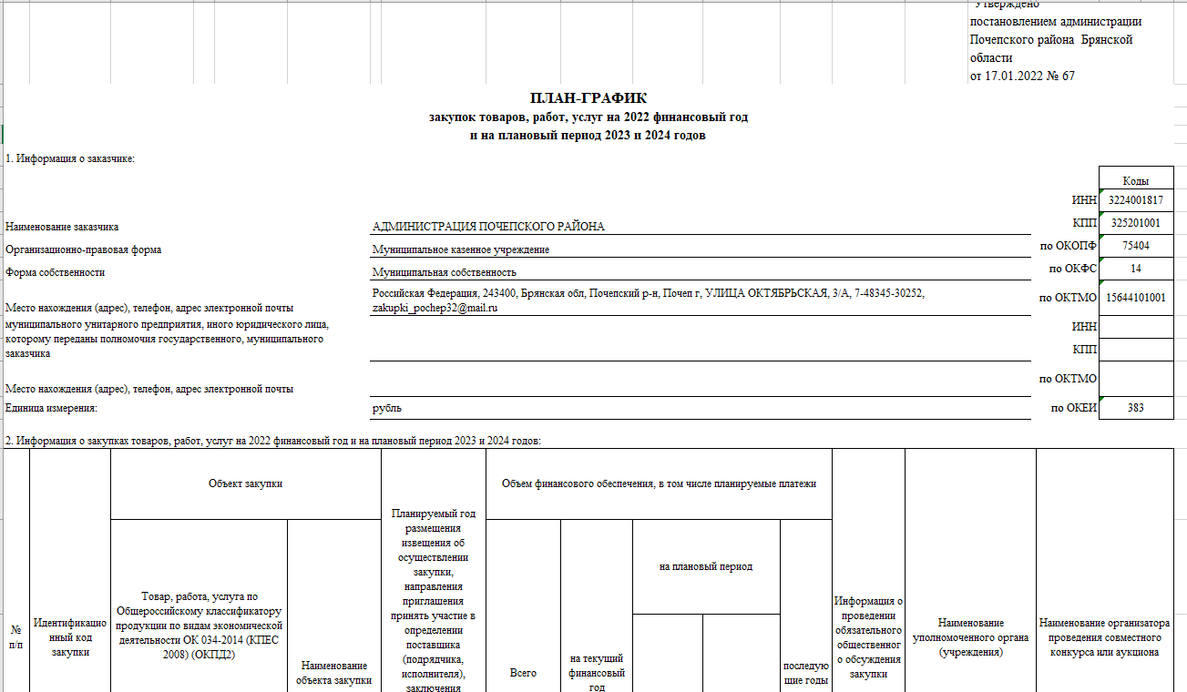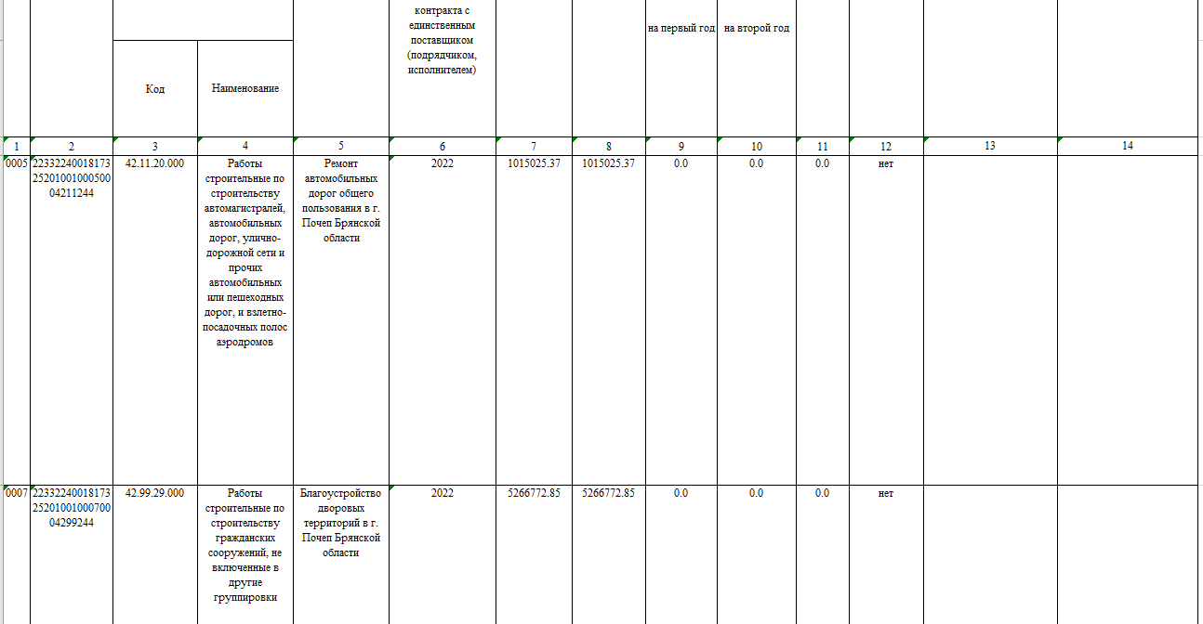








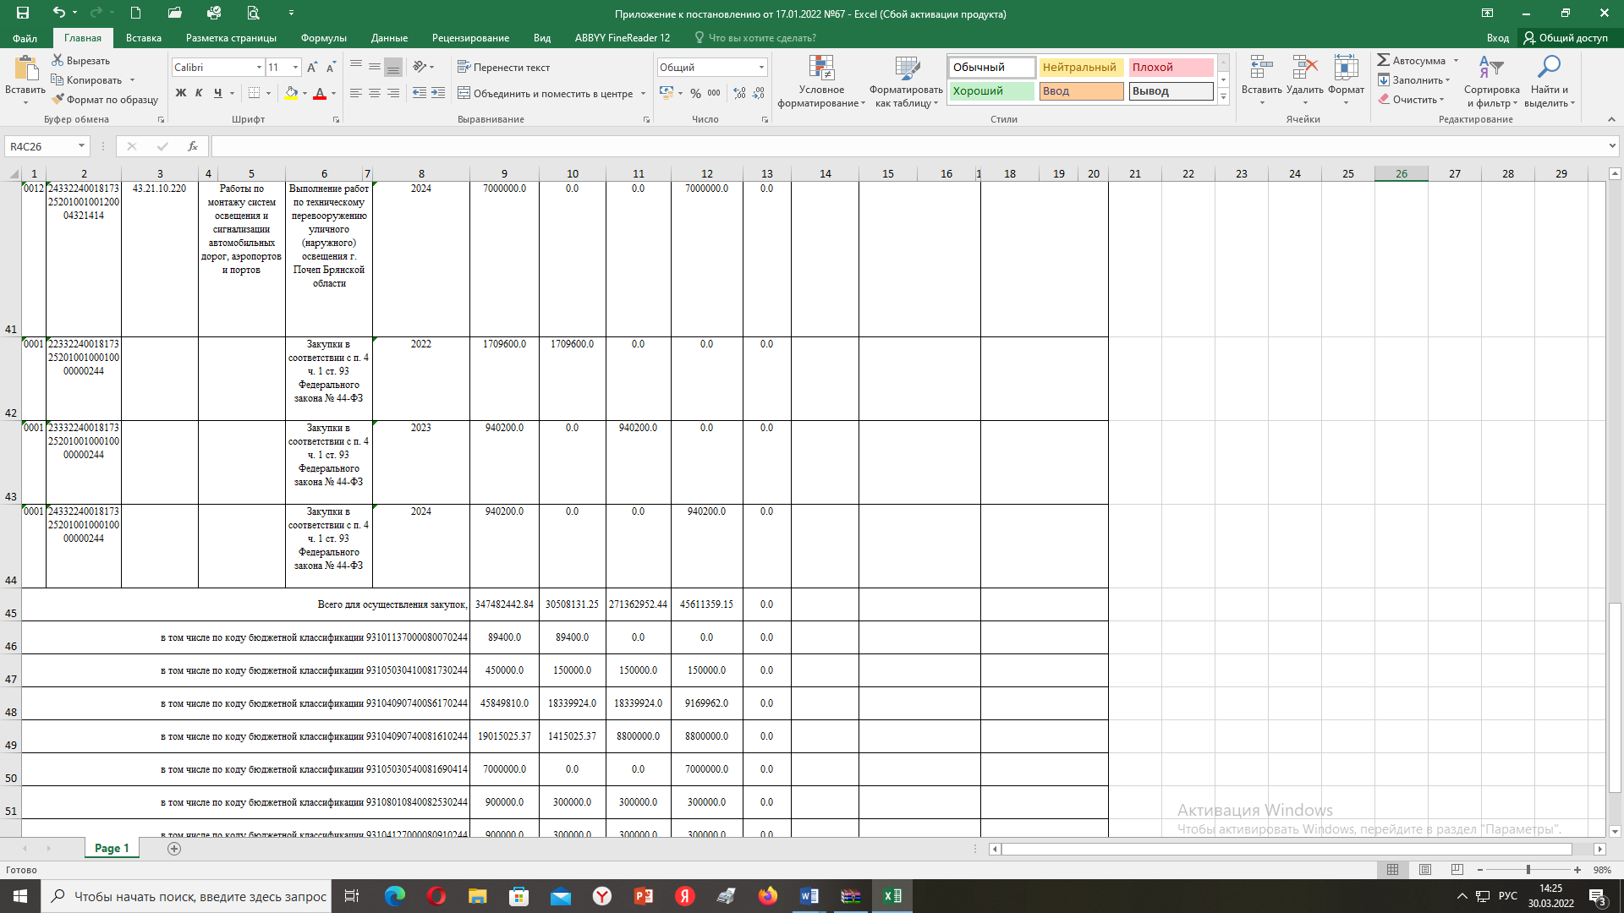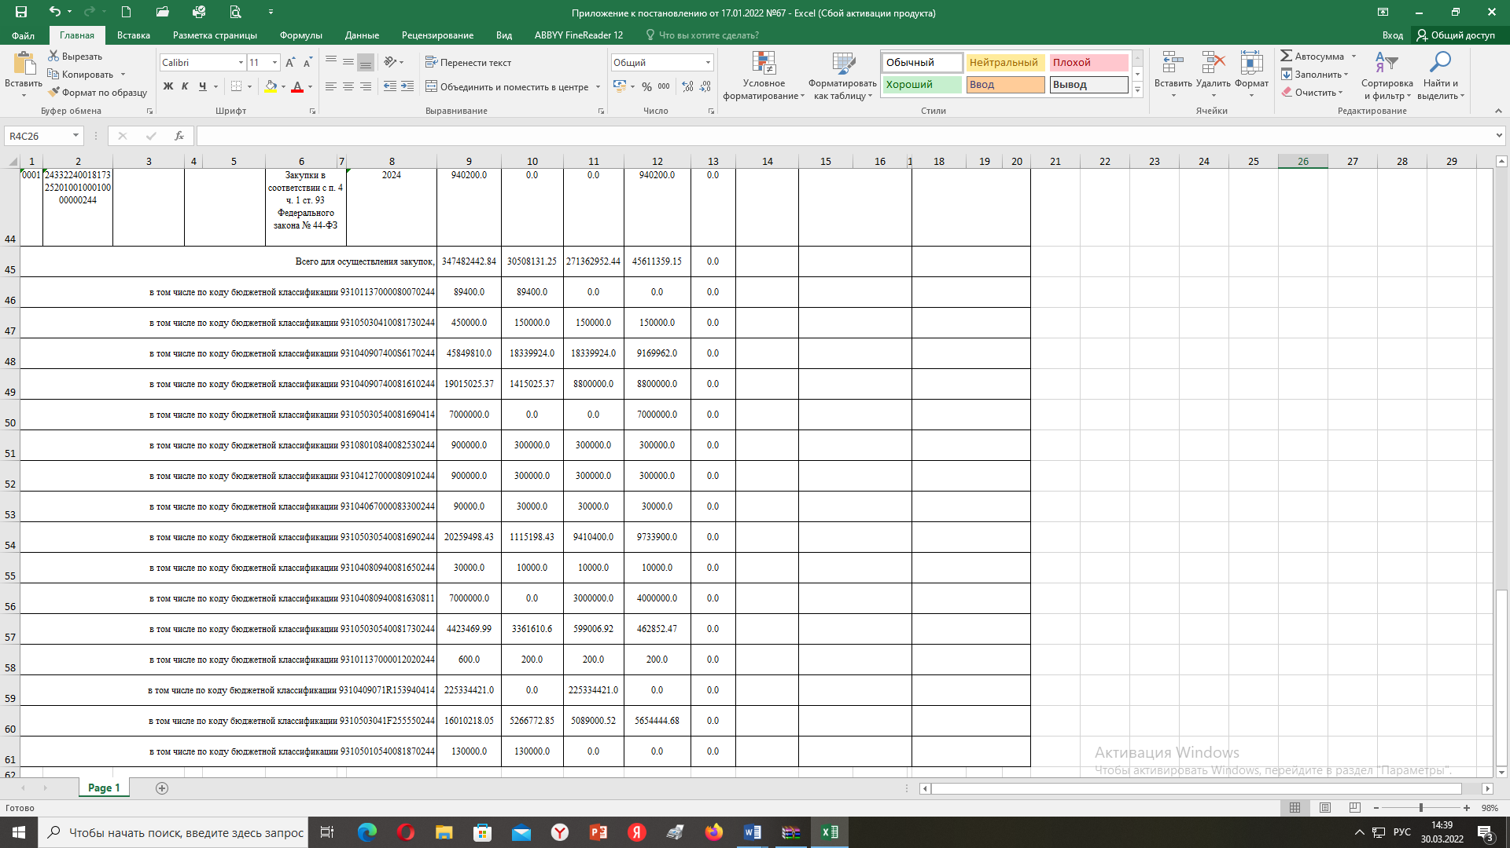

Российская Федерация
АДМИНИСТРАЦИЯ ПОЧЕПСКОГО РАЙОНА
БРЯНСКОЙ ОБЛАСТИ
ПОСТАНОВЛЕНИЕ

от 20.01.2022 № 90
г. Почеп
Об утверждении перечня сил и средств постоянной готовности Почепского района городского звена областной
территориальной подсистемы единой государственной системы предупреждения и ликвидации чрезвычайных ситуаций.
Во исполнение постановлений Правительства Российской Федерации от 30 декабря 2003 года №794 «О единой государственной системе предупреждения и ликвидации чрезвычайных ситуаций», от 8 ноября 2013 года №1007 «О силах и средствах единой государственной системы предупреждения и ликвидации чрезвычайных ситуаций» и постановления Правительства Брянской области от 20 декабря 2021 года №575-п «Об утверждении перечня сил и средств постоянной готовности единой государственной системы предупреждения и ликвидации чрезвычайных ситуаций Брянской области» и в целях поддержания в постоянной готовности сил и средств, предназначенных для ликвидации чрезвычайных ситуаций на территории района, администрация Почепского района,
ПОСТАНОВЛЯЕТ:
1.Утвердить перечень сил и средств постоянной готовности Почепского районного звена областной территориальной подсистемы единой государственной системы предупреждения и ликвидации чрезвычайных ситуаций (далее РСЧС) постоянной готовности звена Брянской областной территориальной подсистемы единой государственной системы предупреждения и ликвидации чрезвычайных ситуаций (Приложение № 1).
2. Заместителю главы администрации, курирующему вопросы ГО и ЧС, Почепского района обеспечить координацию деятельности сил и средств постоянной готовности Почепского районного звена территориальной подсистемы единой государственной системы предупреждения и ликвидации чрезвычайных ситуаций при решении задач в области защиты населения и территорий от чрезвычайных ситуаций и гражданской обороны. Организовать ежедневный учет сил и средств постоянной готовности Почепского районного звена Брянской областной территориальной подсистемы РСЧС с представлением данных сведений в федеральное казенное учреждение «Центр управления в кризисных ситуациях Главного Управления МЧС России по Брянской области».
3. Постановление администрации района от 28.10.2020 №1867 «Об утверждении перечня сил и средств постоянной готовности Почепского района городского звена областной территориальной подсистемы единой государственной системы предупреждения и ликвидации чрезвычайных ситуаций» считать утратившим силу.
4. Контроль за исполнением настоящего постановления оставляю за собой.
Глава администрации А.В. Москвичев

Приложение № 1 к
постановлению администрации
Почепского района
от 20.01.2022 № 90
Перечень
Сил и средств постоянной готовности Почепского районного звена Брянской областной территориальной подсистемы единой государственной системы предупреждения и ликвидации чрезвычайных ситуаций.
- Оперативная группа местного пожарно-спасательного гарнизона (по согласованию);
- Наряды патрульно-постовой службы МО МВД России «Почепский» (по согласованию);
- Группа задержания Почепского МОВО – филиала ФГКУ «УВО ВНГ России по Брянской области» (по согласованию);
- Оперативно-выездная бригада Почепского СП ООО «Брянскэлектро (по согласованию)»;
- Бригада аварийно восстановительных работ Почепской ремонтноэксплуатационной службы филиала АО «Газпром» газораспределение Брянк»;
- Дежурный караул ПСЧ-37 по охране г. Почепа ГКУ «Брянский пожарно-спасательный центр» (по согласованию);
- ГКУ «Брянский пожарно - спасательный центр» ПСЧ-50 (по согласованию);
- Мобильная группа ГБУ Брянской области «Почепская райветстанция по борьбе с болезнями животных» (по согласованию);
- Бригада скорой медицинской помощи ГБУЗ «Почепская ЦРБ» (по согласованию);
- Аварийно-ремонтная бригада МУП «Водстройсервис» (по согласованию);
10 Аварийно-восстановительная бригада ДРСУч (по согласованию);
11 Оперативно-дежурная смена МКУ «ЕДДС Почепского района»;
12 Оперативная группа КЧС и ОПБ администрации Почепского района;
13. Росгвардия группы обеспечения охраны общественного порядка ФГКУ «УВО ВНГ по Брянской области».

Содержание:

Постановление администрации Почепского района от 10.14.2021 № 1 «О мероприятиях по подготовки и безопасному проведению Крещенских купаний на территории Почепского района 18 и 19 января 2022 года» ………………………………3

Постановление администрации Почепского района от 12.01.2022 №26 «Об утверждении плана-графика закупок товаров, работ, услуг на 2022 финансовый год и на плановый период 2023 и 2024 годов для обеспечения муниципальных нужд по бюджету Почепского муниципального района Брянской области»………………………………………………………………...3

Постановление администрации Почепского района от 12.01.2022№36 «Об утверждении плана проверок по соблюдению предельных индексов изменения размера платы за коммунальные услуги»……………………………………………………....9

Постановление администрации Почепского района от 14.01.2022 №47 «Об обеспечении надлежащего состояния наружного противопожарного водоснабжения на территории Почепского района»…………………………………………...14
Постановление администрации Почепского района от 14.01.2022 № 54 «Об утверждении нормативных затрат на муниципальные услуги (работы), оказываемые муниципальным бюджетным учреждением «Многофункциональный центр предоставления государственных и муниципальных услуг в Почепском районе»……………………………………………..19

Постановление администрации Почепского района от 14.01.2022 №55 «Об утверждении муниципального задания для муниципального бюджетного учреждения «Многофункциональный центр предоставления государственных и муниципальных услуг в Почепском районе»………………………………………………………………………………………20

Постановление администрации Почепского района от 17 01. 2022 № 67 «Об утверждении плана-графика закупок товаров, работ, услуг на 2022 финансовый год и на плановый период 2023 и 2024 годов для обеспечения муниципальных нужд по бюджету Почепского городского поселения Почепского муниципального района Брянской области……………...20

Постановление администрации Почепского района от 20.01.2022 № 90 «Об утверждении перечня сил и средств постоянной готовности Почепского района городского звена областной территориальной подсистемы единой государственной системы предупреждения и ликвидации чрезвычайных ситуаций»……………………………………………………………..24

